Informacje dla młodych inżynierów na temat możliwości podjęcia pracy w B&R
Około 200 studentów z pobliskiej uczelni technicznej (HTBLA) w Braunau miało okazję bezpośrednio zapoznać się z możliwościami zatrudnienia w B&R podczas "dni otwartych" B&R Open House zorganizowanych w dniach 20-21 grudnia.
Zwiedzając firmę w małych grupach, studenci mają okazję poznać pracowników B&R bezpośrednio w miejscu ich pracy, przy stacjach roboczych oraz zapoznać się z różnymi technicznymi, zawodowymi oraz programistycznymi aspektami związanymi z danym obszarem. "W B&R jest miejsce dla różnych specjalistów, takich jak programista, technik sprzętu komputerowego, inżynier wsparcia oraz aplikacji, informatyk, że wymienię tylko kilka z nich," wyjaśnia Thomas Dicker, Przedstawiciel B&R ds. Naboru Studentów. Dla tych, którzy wkrótce ukończą studia, dni otwarte stwarzają możliwość poznania różnych opcji, jakie otwierają się na początku kariery zawodowej.
Kończę studia i co dalej?
Wielu z naszych młodszych gości skorzystało z możliwości, jakie dają drzwi otwarte by rozważyć kierunki rozwoju jakie otwierają przed nimi ich zainteresowania oraz zastanowić się co tak naprawdę oznacza dla nich kariera. "Wydarzenie stanowiło dla nas doskonałą okazję do bliższego zapoznania się z poszczególnymi działami B&R. "Dla mnie osobiście ważne jest zapoznanie się z opcjami, jakie są dla mnie dostępne po ukończeniu szkoły," mówi Christina Gratzl, studentka 5 roku AHMEA. David Sandru także skorzystał z szansy zapoznania się z dostępnymi możliwościami. "Mamy dostęp do informacji z pierwszej ręki na temat zadań i funkcji pełnionych przez różne działy," powiedział nam. "Po ukończeniu szkoły każdy zastanawia się co dalej. Uważam, że interesujące jest to, że B&R także oferuje szkolenia ustawiczne dla wszystkich nowych pracowników - bardzo pomocne, jeżeli już podjęło się decyzję o wyborze danego zawodu."
B&R od wielu lat utrzymuje bliskie relacje z uczelnią HTBLA. Poza działalnością sponsorską oraz wsparciem dla końcowych projektów egzaminacyjnych, nasza firma zawsze starała się zapoznać studentów z korzyściami płynącymi z możliwości obrania różnych kierunków kariery na polu automatyki przemysłowej. Johannes Fasching, jeden z wykładowców, również zauważa korzyści dla swoich studentów wynikające nie tylko z tej bliskiej współpracy, ale także z wydarzeń typu dni otwarte. "Prawdopodobnie najbardziej pozytywną cechą dni otwartych jest to, że studenci mają okazję zapoznać z pracownikami, którzy wyjaśniają im tajniki ich codziennej pracy," stwierdził. "Kiedy odwiedzamy inne miejsca, nie jest to z reguły możliwe z uwagi na ograniczenia czasowe, co stanowi jeszcze jeden powód, dla którego uważamy, że dni otwarte w B&R to świetny pomysł."

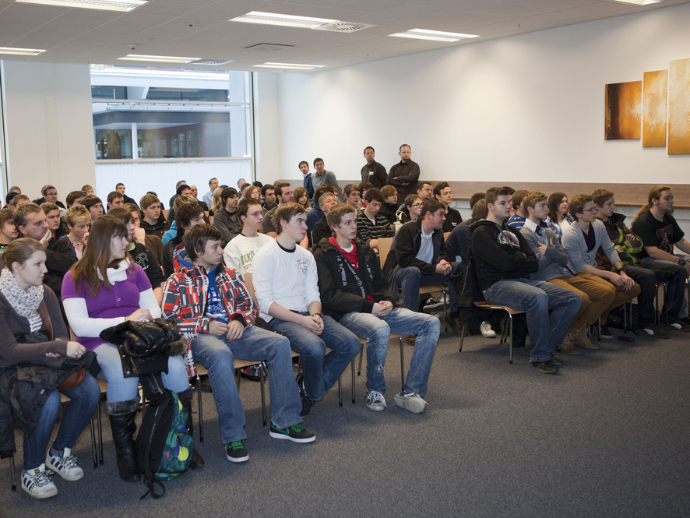
Po przybyciu, goście są witani i wysłuchują krótkiego wprowadzenia na temat działalności B&R.
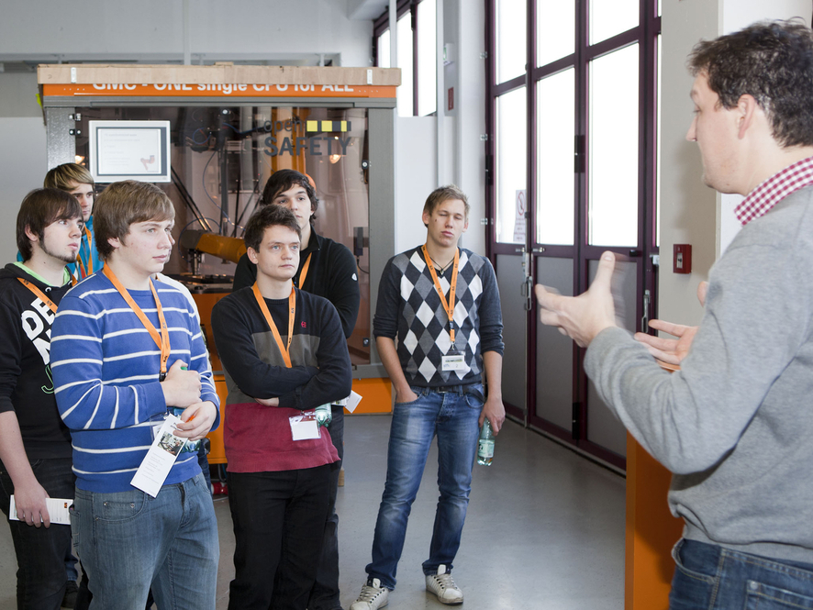
Herbert Maier, Kierownik Działu Aplikacji wyjaśnia studentom, co kryje się pod pojęciem inżynier aplikacji.
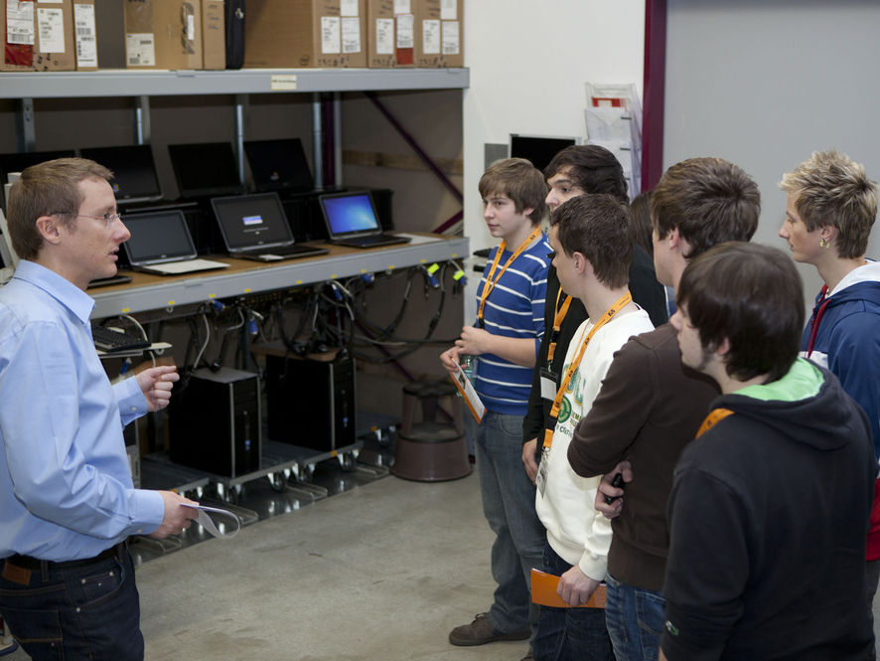
Kierownik działu IT, Reinhard Achatz, wyjaśnia na czym polegają niektóre z obowiązków, jakie wykonuje na co dzień.
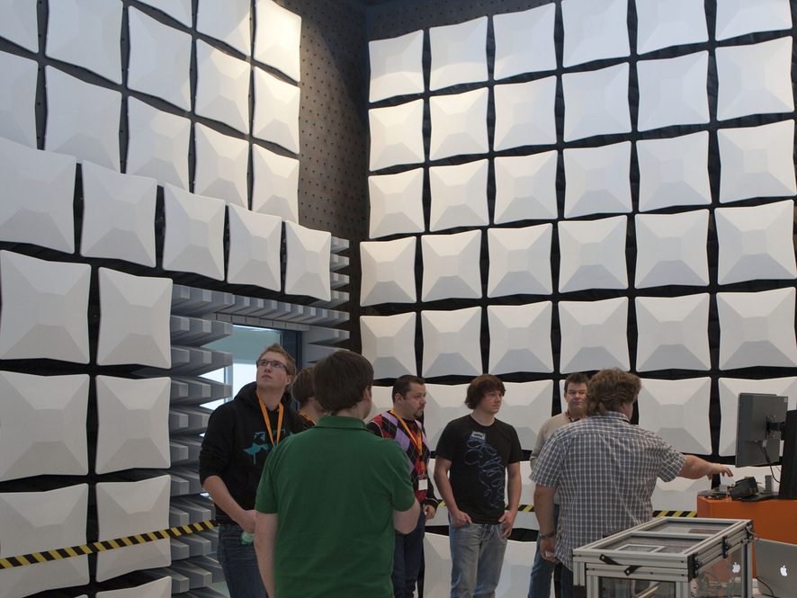
W sali edukacyjnej studenci zapoznają się z różnymi zadaniami wykonywanymi w ramach opracowywania urządzeń i technologii sterowania.

O firmie B&R
B&R to innowacyjna firma z branży automatyzacji z siedzibą w Austrii i przedstawicielstwami na całym świecie. Od 6 lipca 2017 B&R stała się jednostką biznesową Grupy ABB. Jako globalny lider w automatyce przemysłowej, B&R łączy najnowocześniejsze technologie z kunsztem inżynieryjnym, oferując klientom z praktycznie każdej branży kompleksowe rozwiązania z zakresu automatyki maszyn i automatyki zakładowej, sterowania napędami, interfejsów HMI oraz zintegrowanej technologii bezpieczeństwa. Dzięki standardom komunikacji przemysłowej IoT, takim jak OPC UA, POWERLINK i openSAFETY, a także z wydajnym środowiskiem programistycznym Automation Studio, B&R nieustannie przedefiniowuje przyszłość technologii automatyzacji. Duch innowacyjności, który prowadzi B&R na szczyt przemysłowej automatyzacji, jest wzmacniany zamiłowaniem do upraszczania procesów i wyprzedzania oczekiwań klientów.
Aby uzyskać więcej informacji odwiedź stronę www.br-automation.com

